Ramowy harmonogram seminarium szkoleniowego z podziałem na godziny

Dzień pierwszy (20 listopada 2018 r.) Dzień drugi (21 listopda 2018 r.)
Rejestracja uczestników godz. 9.00 – 9.30.
Rozpoczęcie zajęć godz. 9.30 Rozpoczęcie zajęć godz. 8.00
Sesja 1 godz. 9.30 – 10.30 Sesja 8 godz. 8.00 – 9.00
Sesja 2 godz. 10.30 – 11.30 Sesja 9 godz. 9.00 – 10.00
Przerwa kawowa 11.30 – 12.00 Przerwa kawowa 10.00 – 10.30
Sesja 3 godz. 12.00 – 13.00 Sesja 10 godz. 10.30 – 11.30
Sesja 4 godz. 13.00 – 14.00 Sesja 11 godz. 11.30 – 12.30
Obiad godz. 14.00 – 14.40 Sesja 12 godz. 12.30 – 13.30
Sesja 5 godz. 14.40 – 15.40 Obiad godz. 13.30 – 14.15
Sesja 6 godz. 15.40 – 16.40 Sesja 13 godz. 14.15 – 15.15
Sesja 7 godz. 16.40 – 17.40 Sesja 14 godz. 15.15 – 16.15
kolacja 18.30 Zakończenie i podsumowanie szkolenia

Ramowy harmonogram seminarium szkoleniowego z podziałem na tematykę szkolenia

Seminarium będzie prowadzone w formie seminaryjnej i warsztatowej. Poszczególne tematy będą przedstawiane w postaci kazusów z proponowanymi rozwiązaniami z wykorzystaniem literatury orzecznictwa oraz praktyki stosowanej w USC. Wykładowcy będą korzystać z nowoczesnych form przekazywania wiedzy w tym środków audiowizualnych.
Co jest absolutną nowością w skali kraju wszyscy uczestnicy otrzymają nieodpłatnie Podręcznik kierownika USC cz. 1 ok. 220 stron wydany drukiem. Jest to pierwsza tego typu publikacja obejmująca podstawowe zagadnienia dotyczące pracy kierownika USC i jego zastępcy.

Tematyka jednej z sesji: komunikacja elektroniczna USC z otoczeniem - (wymogi prawne, organizacyjne i techniczne; etapy procesu komunikacji elektronicznej,; e-usługi rejestracji stanu cywilnego)

Tematyka jednej z sesji: Postępowanie kierownika USC w sytuacji wystąpienia przeciwwskazań do zawarcia związku małżeńskiego (charakterystyka przeciwwskazań zawartych w art. 10 - 15 K.r.o.; przeciwwskazania względne i bezwzględne, kiedy odmowa a kiedy skierowanie wyjaśnień do sąd, wzory pism procesowych);

Tematyka jednej z sesji: Wydawanie odpisów aktów z rejestru stanu cywilnego i innych dokumentów zbiorowych (wydawanie odpisów aktów z rejestracji bieżącej i „wtórnej”, interes prawny, faktyczny społeczny – wydawanie odpisów aktów w orzecznictwie i literaturze przedmiotu, wydawanie kserokopii aktów stanu cywilnego, forma odmowy wydania odpisu aktu stanu cywilnego lub innego dokumentu przez kierownika USC).

Tematyka jednej z sesji: Zastosowanie KPA w czynnościach kierownika USC - (ogólne zasady K.p.a w postępowaniu administracyjnym, kiedy decyzja a kiedy postanowienie, wzory pism procesowych). Ponadto odnośnie K.p.a. omówione zostaną elementy składowe decyzji administracyjnej/postanowienia/ zawiadomienia/pisma, akty i czynności z zakresu administracji publicznej/geneza/kognicja sądowa, akty istniejące, a nieistniejące/ akty ważne i nieważne - praktyczna delimitacja, odmowa wszczęcia postępowania administracyjnego/ nowość w K.p.a., bezczynność/problemy ogólne i szczegółowe w kontekście odpowiedzialności finansowej funkcjonariuszy publicznych, zawieszenie postępowania administracyjnego, nieobecność strony/problemy z obrotem zagranicznym, postępowania nadzwyczajne - pułapki materii i procedury, pełnomocnictwa w postępowaniu, udział Kierownika USC przed sądami administracyjnymi.

Tematyka jednej z sesji: Unijna reforma ochrony danych osobowych a działalność urzędów stanu cywilnego oraz ochrona danych osobowych w USC. Kierownik jako administrator danych osobowych - (ogólne zasady RODO, jak przygotować urząd stanu cywilnego do wymogów nowych zasad ochrony danych osobowych, obowiązki i odpowiedzialność administratora danych osobowych).

Tematyka jednej z sesji: Krajowy i zagraniczny obrót prawny w zakresie zadań realizowanych przez kierownika USC. Transkrypcje zagranicznych aktów stanu cywilnego oraz inne zagadnienia międzynarodowe w praktyce USC na podstawie kazusów dotyczących transkrypcji zagranicznych aktów stanu cywilnego do krajowego rejestru stanu cywilnego; zawarcia małżeństwa z cudzoziemcem, zaświadczenia o zdolności do zawarcia małżeństwa przez cudzoziemca, uznania ojcostwa w relacjach międzynarodowych, ustalania imion i nazwisk w sprawach w których występuje tzw. element obcy.

Tematyka jednej z sesji: Instytucje rejestracji stanu cywilnego w oparciu o kazusy dotyczące czynności z zakresu rejestracji stanu cywilnego, prostowania aktów stanu cywilnego jego uzupełnienia lub unieważnienia, wydawania odpisów i zaświadczeń z rejestru stanu cywilnego wydawanie z akt zbiorowych, odmowa dokonania czynności z zakresu rejestracji stanu cywilnego.

Tematyka jednej z sesji: Dokumentacja tradycyjna i elektroniczna w USC z perspektywy archiwalnej. Status USC i jego archiwum w świetle znowelizowanej ustawy o narodowym zasobie archiwalnym i archiwach; elektroniczne Zarządzanie Dokumentacją w USC; rodzaje dokumentacji w zasobie archiwum USC; USC a archiwum zakładowe urzędu gminy (miasta); odpowiedzialność za tradycyjną i elektroniczną dokumentację USC; zadania i obowiązki USC w zakresie działalności archiwalnej; kontrole archiwalne po nowelizacji ustawy o narodowym zasobie archiwalnym i archiwach; przejmowanie elektronicznej i tradycyjnej dokumentacji USC przez archiwa państwowe.

Kontakt w sprawie organizacji szkolenia:

- dr Magdalena Powroźnik, nr tel. 577 080 907
- r.pr. Piotr Skubiszewski, nr tel. 663 421 088
- dr Piotr Kasprzyk, nr tel. 501 426 908
albo drogą e-mail: metryka@onet.pl

Organizatorzy:

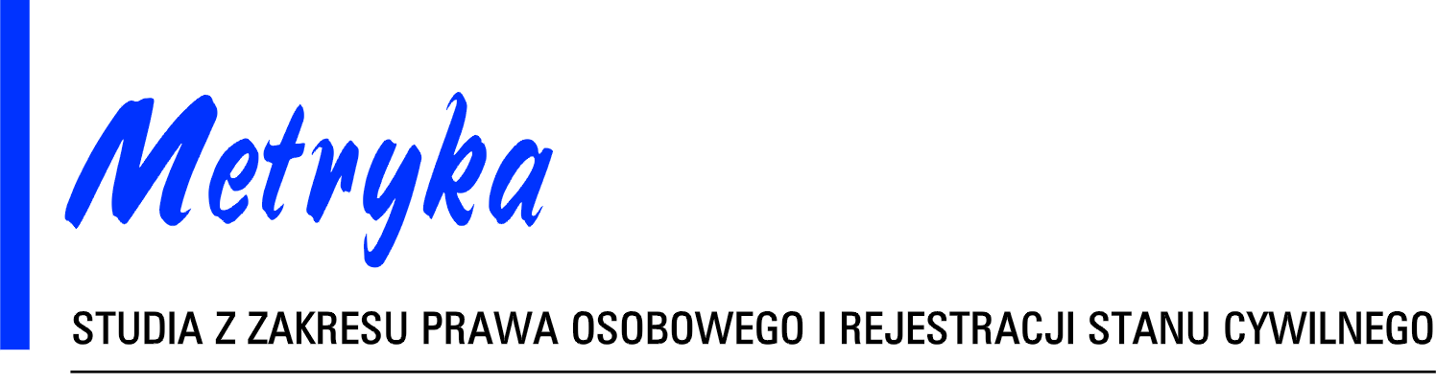

Redakcja czasopisma Metryka. Studia z zakresy prawa osobowego i rejestracji stanu cywilnego

Fundacja Instytut Naukowy im. Prof. Józefa Litwina

